Московский Авиационный Институт
(Национальный Исследовательский Университет)
Институт №8 “Компьютерные науки и прикладная математика”
Кафедра №806 “Вычислительная математика и программирование”

Лабораторная работа №1 по курсу
«Операционные системы»

Группа: М8О-211БВ-24
Студент: Русаков К.В.
Преподаватель: Бахарев В.Д.
Оценка: ____________________
Дата: 16.10.25

Москва, 2025
Постановка задачи
Вариант 7.
Родительский процесс создает дочерний процесс. Первой строчкой пользователь в консоль родительского процесса вводит имя файла, которое будет использовано для открытия файла с таким именем на чтение. Стандартный поток ввода дочернего процесса переопределяется открытым файлом. Дочерний процесс читает команды из стандартного потока ввода. Стандартный поток вывода дочернего процесса перенаправляется в pipe1. Родительский процесс читает из pipe1 и прочитанное выводит в свой стандартный поток вывода. Родительский и дочерний процесс должны быть представлены разными программами.
В файле записаны команды вида: «число число число». Дочерний процесс считает их сумму и выводит результат в стандартный поток вывода. Числа имеют тип float. Количество чисел может быть произвольным.
Общий метод и алгоритм решения
Использованные системные вызовы:
- CreatePipe() - создание канала
- CreateProcess() – создание процесса
- ReadFile() - чтение данных файла
- WriteFile() - запись данных
- WaitForSingleObject() - ожидание
- CloseHandle() - закрытие дескриптора
- GetStdHandle() - получение стандартных потоков
В рамках лабораторной работы было реализовано межпроцессное взаимодействие. Родительский процесс получает от пользователя имя файла, который будет использован в качестве стандартного потока ввода для дочернего процесса. Дочерний процесс заменяется другим исполняемым файлом, который производит обработку данных согласно заданию и отправляет обработанные данные в стандартный поток вывода дочернего процесса, который в свою очередь перенаправляется в канал записи для родительского процесса. Родительский процесс непрерывно читает данные из канала и выводит полученные результаты в свой стандартный поток вывода,

Код программы
parent.c
#include <stdio.h>
#include <stdlib.h>
#include <windows.h>

#define BUFFER_SIZE 1024

#ifdef _WIN32
#include <io.h>
#include <fcntl.h>
#endif

int main() {
SetConsoleOutputCP(CP_UTF8);
SetConsoleCP(CP_UTF8);

// Создаем "трубу" для общения между процессами
HANDLE hPipeRead, hPipeWrite;
HANDLE hChildProcess = NULL;
SECURITY_ATTRIBUTES saAttr;
PROCESS_INFORMATION pi;
STARTUPINFO si;
char filename[256];
CHAR buffer[BUFFER_SIZE];
DWORD dwRead, dwWritten;
BOOL bSuccess;

// Настройка атрибутов безопасности для pipe
saAttr.nLength = sizeof(SECURITY_ATTRIBUTES);
saAttr.bInheritHandle = TRUE;
saAttr.lpSecurityDescriptor = NULL;

// Создаем pipe
if (!CreatePipe(&hPipeRead, &hPipeWrite, &saAttr, 0)) {
fprintf(stderr, "Ошибка создания pipe\n");
return 1;
}

// Получаем имя файла от пользователя
printf("Введите имя файла: ");
if (scanf("%255s", filename) != 1) {
fprintf(stderr, "Ошибка чтения имени файла\n");
CloseHandle(hPipeRead);
CloseHandle(hPipeWrite);
return 1;
}

// Подготавливаем информацию для запуска дочерней программы
ZeroMemory(&si, sizeof(STARTUPINFO));
si.cb = sizeof(STARTUPINFO);
si.dwFlags = STARTF_USESTDHANDLES;
si.hStdInput = GetStdHandle(STD_INPUT_HANDLE);
si.hStdOutput = hPipeWrite; // Перенаправляем вывод дочернего процесса в pipe
si.hStdError = GetStdHandle(STD_ERROR_HANDLE);

// Подготавливаем командную строку для дочернего процесса
char cmdLine[512];
snprintf(cmdLine, sizeof(cmdLine), "child.exe \"%s\"", filename);

// Создаем дочерний процесс
if (!CreateProcess(
NULL, // Имя программы
cmdLine, // Командная строка
NULL, // Атрибуты процесса не наследуются
NULL, // Атрибуты потока не наследуются
TRUE, // Наследуем handles
0, // Флаги создания
NULL, // Используем окружение родителя
NULL, // Используем текущий каталог
&si, // STARTUPINFO
&pi)) { // PROCESS_INFORMATION

fprintf(stderr, "Ошибка создания дочернего процесса\n");
CloseHandle(hPipeRead);
CloseHandle(hPipeWrite);
return 1;
}

// Закрываем ненужные handles
CloseHandle(hPipeWrite);
CloseHandle(pi.hThread);
hChildProcess = pi.hProcess;

// Читаем из pipe и выводим в консоль
while (TRUE) {
bSuccess = ReadFile(hPipeRead, buffer, BUFFER_SIZE - 1, &dwRead, NULL);
if (!bSuccess || dwRead == 0) {
break;
}

buffer[dwRead] = '\0';
printf("%s", buffer);
}

// Ждем завершения дочернего процесса
WaitForSingleObject(hChildProcess, INFINITE);

// Закрываем handles
CloseHandle(hPipeRead);
CloseHandle(hChildProcess);

return 0;
}

child.c
#include <stdio.h>
#include <stdlib.h>
#include <string.h>
#include <windows.h>

int main(int argc, char *argv[]) {
SetConsoleOutputCP(CP_UTF8);

if (argc != 2) {
fprintf(stderr, "Использование: %s <имя_файла>\n", argv[0]);
return 1;
}

// Открываем файл для чтения
FILE *file = fopen(argv[1], "r");
if (file == NULL) {
fprintf(stderr, "Ошибка открытия файла: %s\n", argv[1]);
return 1;
}

char line[1024];

// Читаем файл построчно
while (fgets(line, sizeof(line), file) != NULL) {
// Удаляем символ новой строки
line[strcspn(line, "\n\r")] = '\0';

// Пропускаем пустые строки
if (strlen(line) == 0) {
continue;
}

// Разбираем числа из строки
char *token = strtok(line, " ");
float sum = 0.0f;
int count = 0;

while (token != NULL) {
float number;
if (sscanf(token, "%f", &number) == 1) {
sum += number;
count++;
}
token = strtok(NULL, " ");
}

// Выводим результат
if (count > 0) {
printf("Сумма: %.2f (из %d чисел)\n", sum, count);
} else {
printf("Не найдено чисел в строке\n");
}

// Сбрасываем буфер вывода
fflush(stdout);
}

fclose(file);
return 0;
}

Протокол работы программы
Тестирование
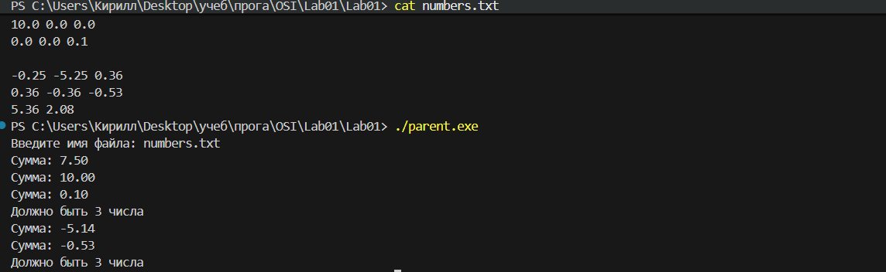

Вывод
В ходе работы было изучено управление процессами в ОС и реализован обмен данными через каналы. Разработана программа на языке Си, организующая взаимодействие родительского и дочернего процессов с перенаправлением потоков ввода-вывода. Обеспечена обработка ошибок и синхронизация процессов. Таким образом, цель работы по приобретению практических навыков управления процессами достигнута.

